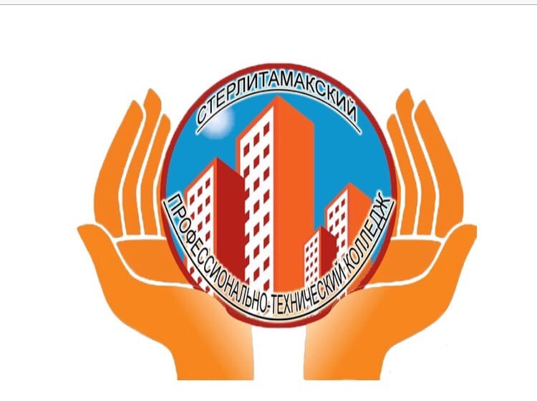Приглашаем Вас на территорию молодых и активных людей для получения профессий и специальностей, востребованных на рынке труда!
Поступающие могут направить документы в электронно-цифровой форме на электронную почту приемной комиссии во вкладке "написать письмо" по адресу:
morb.npo064@bashkortostan.ru,
приложив:
• заполненное и отсканированное заявление о приеме.
Бланк заявления размещен на сайте
http://gbpousptk.ru
колледжа в разделе «ПРИЕМНАЯ КОМИССИЯ»;
• отсканированный документ, удостоверяющий личность (2-5 страницы паспорта гражданина РФ);
• отсканированный документ об образовании;
• отсканированный документ о прохождении обязательного предварительного медицинского осмотра (обследования) в порядке, установленном при заключении трудового договора или служебного контракта по соответствующей должности, профессии или специальности;
• 4 фотографии размером 3х4.
Все указанные документы прикрепляются к электронному письму в виде отдельных файлов, в тему письма необходимо вписать фамилию, имя и отчество поступающего полностью.
Почта проверяется каждый рабочий день. Правильно сформированное письмо с документами регистрируется в приемной комиссии и поступающему по адресу, с которого были направлены документы, высылается уведомление, подтверждающее факт подачи документов.
Иногородним предоставляется комфортабельное общежитие, льготы детям-сиротам и детям,оставшихся без попечения родителей и детям из многодетных и малоимущих семей.

Наш адрес:г.Стерлитамак, А.Невского, 27 (ост.Льва Толстого)
проезд троллейбусами: 1,2,3,5,6,7,8,13,14,17,18
до остановки «ул. Л. Толстого»,
маршрутками: 1,2,8,23,18 до остановки
«ул. Л. Толстого»
Контактные телефоны:8(3473) 24-16-52,24-57-75,24-18-76 ,
E-mail: pu18sterlitamak@rambler.ru

https://youtu.be/XYtOCFHNsVQ
Приемная комиссия в ВК: https://vk.com/club202619267

